Pedagogická fakulta
Univerzity J. Selyeho

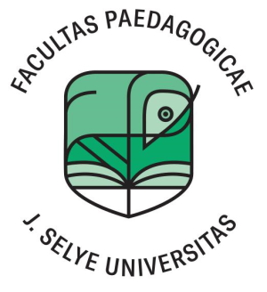

Usmernenie dekana PF UJS č. 1/2022 k realizácii prezenčnej formy vzdelávania v letnom semestri akademického roka 2021/2022

Ev. č. 995/1470/2022/PF/DK

Komárno, 2022 február

Nasledujúce usmernenie sa vydáva všetkým pedagogickým, vedecko-výskumným, administratívno-technickým pracovníkom a študentom Pedagogickej fakulty Univerzity J. Selyeho.

Čl. 1.
- Výučba pre študentov študijných programov prvého, druhého a tretieho stupňa v dennej aj externej forme štúdia od 28. februára 2022 sa realizuje prezenčnou formou.
- Výučba v kurzoch kvalifikačného vzdelávania sa realizuje naďalej dištančnou formou.
- Vyučovanie sa realizuje v priestoroch UJS.
- Účasť študentov na všetkých formách výučby je povinná.
- Vyučujúci je povinný viesť evidenciu dochádzky študentov na vzdelávacích aktivitách, ktoré archivuje.
- Vyučujúci a ostatní zamestnanci PF UJS vykonávajú svoju činnosť na svojom obvyklom pracovisku v priestoroch UJS.

Záverečné ustanovenia
- Vo všetkých vnútorných priestoroch užívaných UJS je povinné nosenie respirátora FFP2.
- Pri práci na pracovisku zostávajú v platnosti všetky hygienické opatrenia zavedené predchádzajúcimi príkazmi rektora a opatrenia Úradu verejného zdravotníctva.
- Toto usmernenie je platné od 28. 02. 2022. Pri zmene situácie bude usmernenie prehodnotené a zamestnanci a študenti fakulty budú informovaní o ďalšom postupe.

V Komárne, 24. 02. 2022 Dr. habil. PaedDr. Kinga Horváth, PhD.
dekanka PF UJS

